采购需求

序号 | 各类车 | 材质、参数
1 | 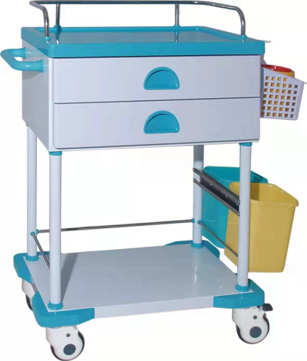 | 治疗车  1、车体由ABS与冷钢喷塑材料组成，板材厚度1.0mm，表面易清洗、擦拭、耐腐蚀；箱体冷钢材质；台面、抽屉、抽屉拉手、防撞脚、不要扶手、两只垃圾桶为ABS工程塑料材质；  2、台面：ABS面板注塑工艺成型，凹陷设计可防止物品滑落，台面配有304材质不锈钢护栏（要求加厚并固定，护栏包裹同色系并要求做的防腐蚀防锈），欧式护栏垫，台面上配透明软玻璃2块，以便替换用；  3、正面:两中抽面高118mm*内空尺寸：508*358*108mm，抽屉内3*3分隔片；  4、左侧：不要扶手；  5、右侧：上面要求不锈钢网篮内置一个网篮隔片，分别放下2L锐器盒和500ml手消；下面ABS双污物桶分色；  6、底部：车体四周安装有防撞装置；豪华万向静音轮，其中2只带刹车功能，脚轮材料为高强度聚氨酯，防静电、防毛发缠绕、移动轻便灵活；  7、尺寸大小：长610mm、宽410mm、高920mm  8、质保期三年
2 | 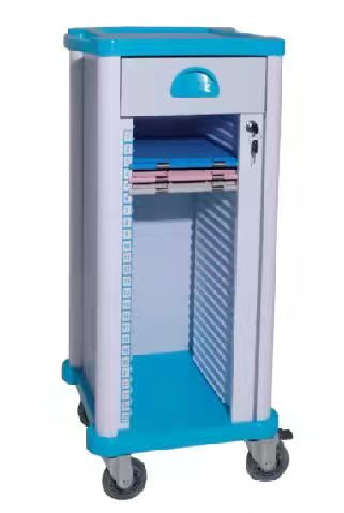 | 病历车  1.材质:车体由ABS工程塑料 ，病历车台面为ABS材质，耐磨、易清洁、四柱塑钢；  2.正面:单排25格病历夹隔层，整体高度不变；有抽屉，抽面尺寸:290*100mm*内空:213*312*85mm；三折静音金锁导轨抽拉自如；有相应的标识序号（床号标识由个科室提交后续再确定），标识数字清晰、易于辨识；  3.车体底部：豪华万向静音轮，其中两只带刹车功能，脚轮材料为高强度聚氨酯。防静电、防毛发缠绕、移动轻便灵活；  4.配有安全锁以确保病历夹资料安全；  5.尺寸:长450mm宽410mm高约1050mm  6、质保期三年
3 | 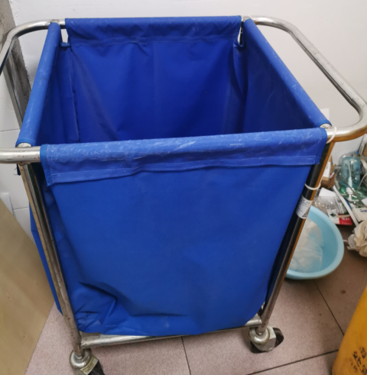 | 污被车:  1、不锈钢材质  2、内胆四周上下要加绳子固定，上面8根绳，下面4根，固定绳要结实，衔接处加强缝纫  3、扶手只要1边，间距5cm左右  4、长50㎝×宽70㎝×高90㎝  5、质保期三年
4 | 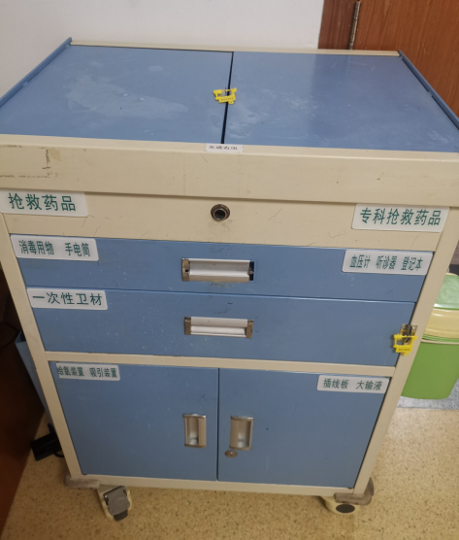 | 抢救车  1、材质：采用ABS工程塑料纯料注塑成型。  2、上层平移门轨道要求开合顺畅，其它如图不变  3、脚轮：使用医疗设备专用脚轮，静音防缠绕，灵活轻便，使用寿命长。四个脚轮都为万向轮，方便推动、转向，其中两个带刹车，停放稳妥。  4、长65cm×宽46cm×高99.5cm  5、质保期三年
5 | 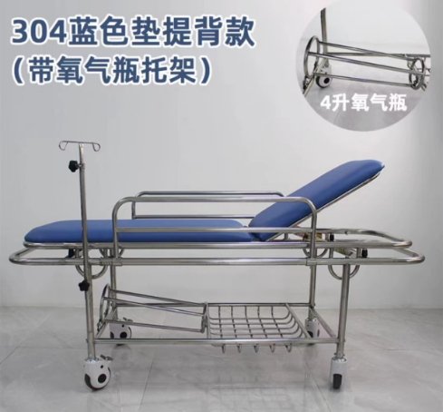 | 担架推车  1、材质：不锈钢材质  2、四边设置输液架插孔4个，同时配1根可升降输液杆，护栏加宽100*30cm，护栏中间做2条杠  3、下层置物篮尽可能大  4、床头可调高，床板背面要求防潮、防霉、能承重  5、4L转运氧气瓶架置于床头下面的位置  6、脚轮：使用医疗设备专用脚轮，静音防缠绕，灵活轻便，使用寿命长。四个脚轮都为万向轮，方便推动、转向，其中两个带刹车，停放稳妥。  7、尺寸：55*75*200cm  所有颜色如图片颜色  8、质保期三年

